「野菜を自分で
つくりたい！」
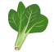
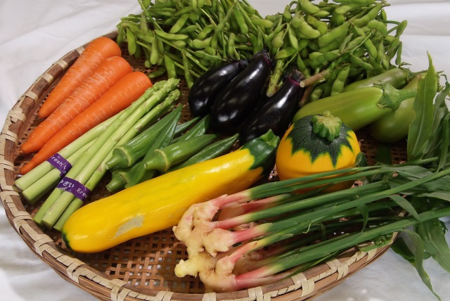
「野菜を自分でつくりたい！」そんな方を、ふれあいパークでは募集します。育成農場で農業を学び、後々はふれあいパークの会員として売場に列べられるような野菜が作れますよ！
●野菜の苗を育てるところから始め、ふれあいパーク八日市場に出品する生産者が農作業の行程を基礎から教えてくれます。
●基本的には1年間の農業作業コースで、週1回の作業となります。作業日は、毎週金曜日です。
●参加費は1年間で12,000円です。
農作業を通して健康の増進や土いじりの楽しさ、野菜が出来る喜びを
体験しませんか？年齢は問いません。詳しくは、ふれあいパーク八日市
お問合せ
ふれあいパーク八日市場
お問合せ時間：9時～18時
ＴＥＬ0479-70-5080
http://fureaipark.jp/
mail fureaipark@aw.wakwak.com
場までお気軽に！

